RONDE 3

U krijgt 10 minuten de tijd om het volgende uit te voeren:

- MAAK EN BESPREEK: waar zitten de verschillen tussen de "schoolboek-opdracht" en de "wiskundig denken-opdracht"

- SCHRIJF OP DE POSTER: tot wat voor soort "denken" zet de "wiskundig denken-opdracht" aan? (gebruik hierbij woorden die verbonden zijn aan wiskundig denken, zoals redeneren, modelleren, etc.)

ALS U NOG TIJD HEEFT:
- WEES CREATIEF: hoe zou u de "wiskundig denken"-opdracht nog kunnen aanpassen om ander/meer wiskundig denken te stimuleren?

SCHOOLBOEKOPDRACHT - 1

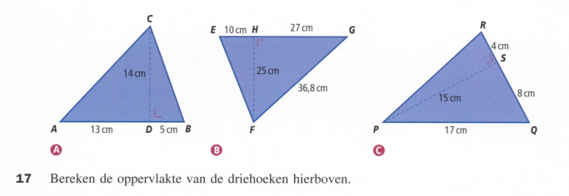

SCHOOLBOEKOPDRACHT - 2

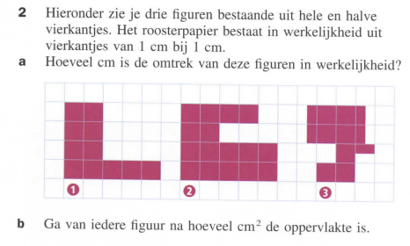

WISKUNDIG DENKEN-OPDRACHT - 1
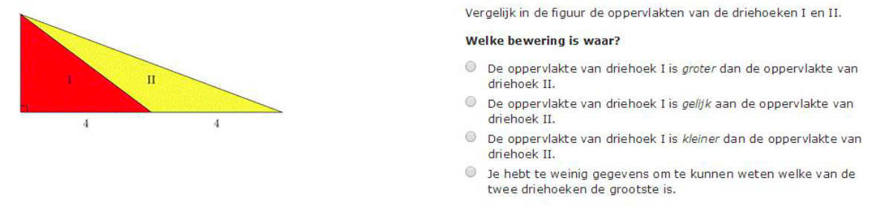

WISKUNDIG DENKEN-OPDRACHT - 2

Geef van iedere bewering aan of hij waar is, of hij soms waar is of dat hij niet waar is.

